PONTIFÍCIA UNIVERSIDADE CATÓLICA DE MINAS GERAIS
NÚCLEO DE EDUCAÇÃO A DISTÂNCIA
Pós-graduação Lato Sensu em Inteligência Artificial e Aprendizado de Máquina

Rafael Vieira Martins

DETECÇÃO DE SINAIS DE LIBRAS EM TEMPO REAL USANDO VISÃO COMPUTACIONAL

Belo Horizonte
Dezembro de 2023
Rafael Vieira Martins

DETECÇÃO DE SINAIS DE LIBRAS EM TEMPO REAL USANDO VISÃO COMPUTACIONAL

Trabalho de Conclusão de Curso apresentado ao Curso de Especialização em Inteligência Artificial e Aprendizado de Máquina, como requisito parcial à obtenção do título de Especialista.

Belo Horizonte
Dezembro de 2023
SUMÁRIO

1. Introdução 4
2. Descrição do Problema e da Solução Proposta 4
3. Coleta de Dados 4
4. Processamento/Tratamento de Dados 5
5. Análise e Exploração dos Dados 7
6. Preparação dos Dados para os Modelos de Aprendizado de Máquina 9
7. Aplicação de Modelos de Aprendizado de Máquina 10
8. Discussão dos Resultados 12
9. Conclusão 13
10. Links 14

1. Introdução
Este trabalho visa a obtenção de um modelo de Inteligência Artificial baseado em visão computacional capaz de realizar detecções de um número limitado de gestos de LIBRAS (Linguagem Brasileira de Sinais) em tempo real, realizando o registro dos seus significados em tela.

2. Descrição do Problema e da Solução Proposta
Mesmo com o esforço de diversos órgãos, como o governo brasileiro, na difusão da Linguagem Brasileira de Sinais (LIBRAS), ou a assistência às pessoas surdas, a exemplo da disponibilização de intérpretes de LIBRAS em escolas e demais repartições públicas, a comunicação entre os surdos e ouvintes permanece sendo um crônico problema em nosso país e no mundo. Esta dificuldade se torna patente quando olhamos ao nosso redor e não vemos pessoas surdas representadas em diversas camadas da sociedade (como médicos, advogados, líderes políticos e religiosos, atendentes em qualquer nível etc.).
A tecnologia sempre se mostrou uma importante aliada para auxiliar a humanidade a transpor as barreiras e paradigmas, e a Inteligência Artificial se torna uma importante ferramenta a serviço do desenvolvimento.
A solução proposta neste trabalho consiste na implementação de um modelo de visão computacional baseado em um pipeline de processamento de mídia (Google Media Pipe) associada a uma rede neural recorrente (LSTM) treinados para reconhecer um conjunto específico de gestos da LIBRAS em tempo real. O sistema captura os gestos por meio de uma câmera e os interpreta, exibindo os significados correspondentes na tela, objetivando iniciar a pesquisa na comunicação entre pessoas surdas e ouvintes. Essa abordagem visa melhorar a acessibilidade e promover a inclusão de pessoas surdas em diversas esferas da sociedade por meio da tecnologia e da inteligência artificial.

3. Coleta de Dados
O dataset utilizado neste trabalho consiste em imagens coletadas através de uma webcam especificamente para treinamento e teste de um modelo de visão computacional para o reconhecimento de gestos em LIBRAS (Língua Brasileira de Sinais). As imagens foram coletadas com a ajuda da biblioteca OpenCV( https://docs.opencv.org/4.x/ ) e representam gestos individuais da LIBRAS, sendo elas:[‘bom’,’dia’,’tarde’,’noite’], e foram obtidas serialmente 30 séries (vídeos) de 30 frames cada, totalizando 1200 imagens, estas então foram processadas, sendo armazenado apenas as coordenadas vetorizadas dos pontos de interesse em arquivos binários do tipo numpy (.npy) em sequências para simular cenários de comunicação em tempo real. Os dados foram armazenados utilizando “folder structure organization”.

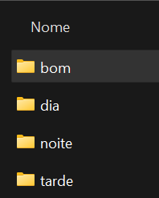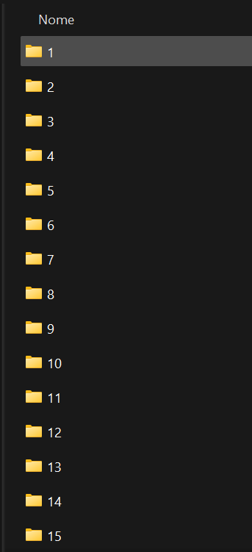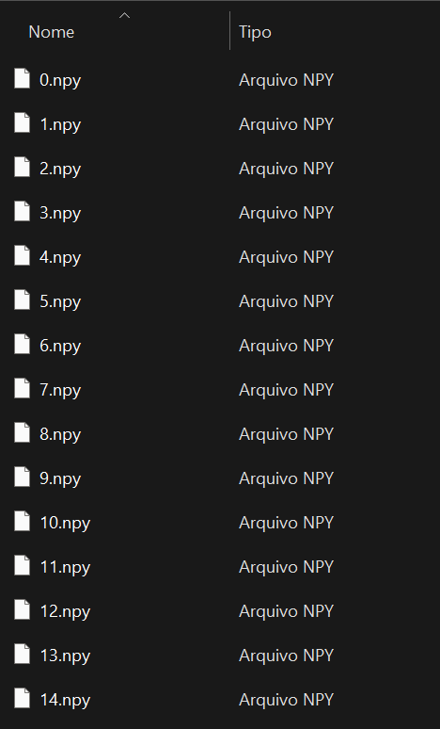

4. Processamento/Tratamento de Dados
A etapa de processamento dos dados consistiu na vetorização dos pontos de interesse detectado nas imagens captadas, utilizando a biblioteca MediaPipe Holistic, que consiste em uma biblioteca projetada para realizar a análise holística do corpo humano em vídeos em tempo real, identificando e rastreando várias partes do corpo ( https://developers.google.com/mediapipe ).
A imagem abaixo ilustra a etapa de coleta e identificação dos pontos chave:
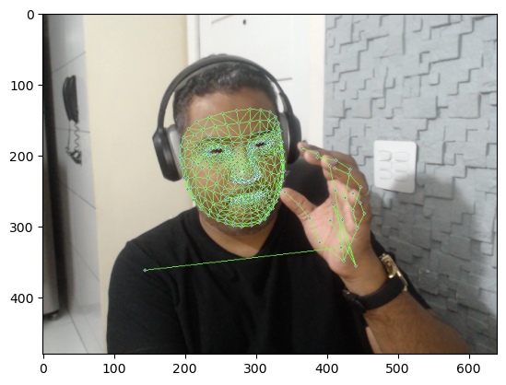
Abaixo temos o trecho de código utilizado para a captura das imagens, processamento (vetorização dos pontos de interesse) e salvamento.
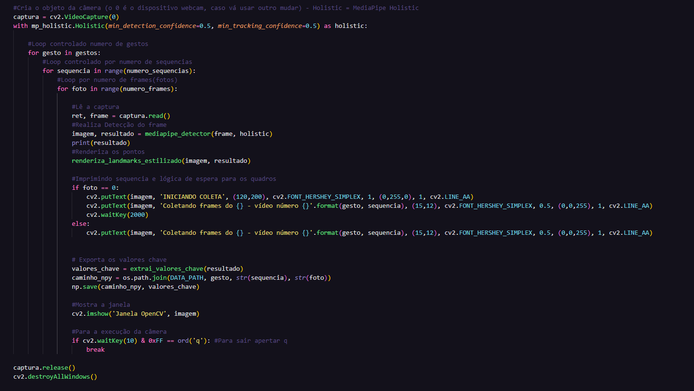
Após esta etapa obtivemos para cada imagem um conjunto de coordenadas para cada ponto de interesse a exemplo da imagem abaixo, onde x é o eixo horizontal, y é o eixo vertical e o z é a distância relativa do objeto na tela (para o aspecto de pose temos também a feature visibility, que é o nível de certeza de detecção do objeto):
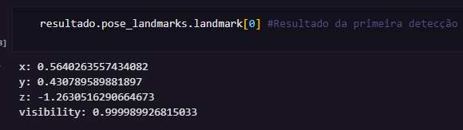

5. Análise e Exploração dos Dados
Os dados coletados compõem uma matriz de pontos de coordenadas dos pontos chave capturados pelo MediaPipe e armazenados em forma de vetor, que podem ser plotados em um mapa de dispersão, conforme a imagem abaixo.
Para fins de demonstração também foram salvas as imagens obtidas na captura dos gestos, que podem ser observadas nas pastas da respectiva imagem. 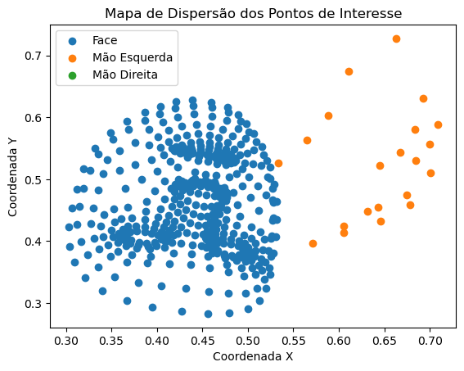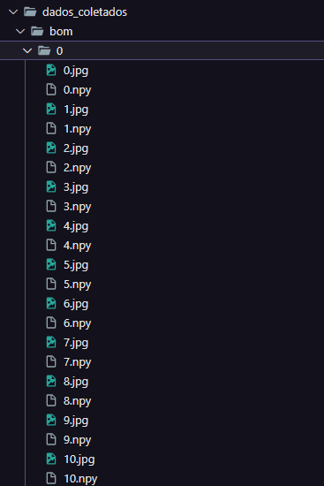

6. Preparação dos Dados para os Modelos de Aprendizado de Máquina
O processo de preparação dos dados para este modelo de Aprendizagem de Máquina consistiu em organizar a sequência de gestos em “filmes” de 30 frames, ou seja, cada gesto é composto por 30 matrizes contendo os pontos chave coletados em sequência que serão posteriormente submetidos ao modelo nesta mesma ordem.
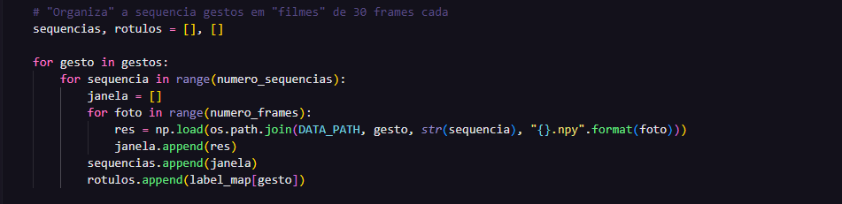

Por sua vez, cada palavra terá 30 “filmes” de cada gesto, obtendo ao total 120 sequências (Bom, Dia, Tarde, Noite).
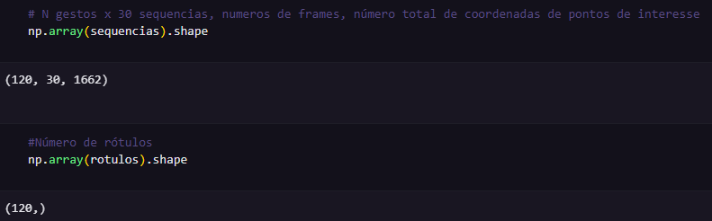
As variáveis categóricas foram transformadas (One Hot Encoding) através do método to_categórical() do Keras.
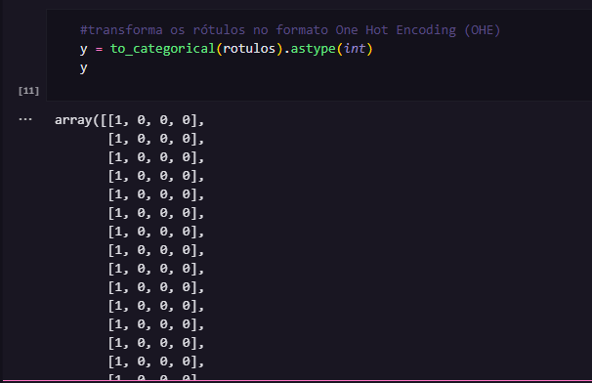

Os dados foram divididos em conjuntos de treino e validação na proporção de 80% e 20%, respectivamente. Foi configurado um valor de random_state = 42 para garantir a reprodutibilidade dos resultados. Essa técnica é comumente utilizada para separar o conjunto de dados em duas partes, onde 80% são usados para treinar o modelo e os 20% restantes são usados para avaliar o desempenho do modelo. Ao definir um random_state específico, como 42, garante-se que a divisão dos dados será sempre a mesma, o que é útil para fins de comparação e validação.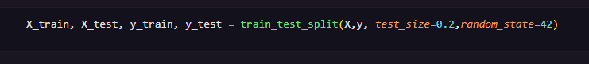

7. Aplicação de Modelos de Aprendizado de Máquina
Para a realização deste trabalho foi utilizado o framework Google Media Pipe, já descrito. Além disto, para realizar a análise em um contexto temporal, que é o que compõe um gesto foi utilizado uma Rede Neural Recorrente do tipo Long Short-Term Memory (LSTM), que é adequada a lidar com dados seriais e de longo prazo.
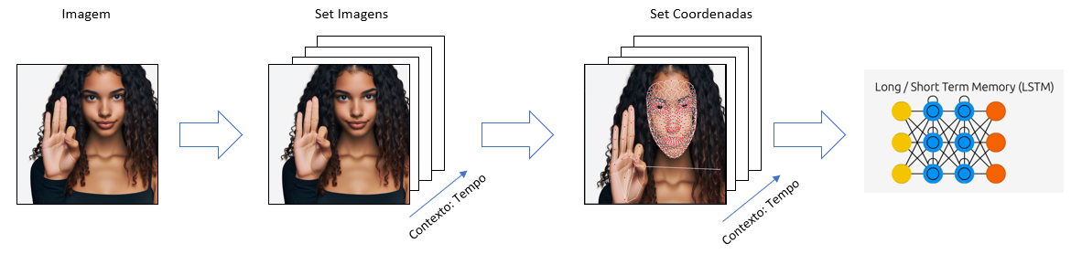
O modelo começa com três camadas LSTM, todas com o mesmo número de unidades e função de ativação definidos pelos melhores parâmetros. A primeira camada LSTM recebe um tensor de entrada com formato (30, 1662), onde 30 é o comprimento da sequência e 1662 é a dimensão dos dados em cada etapa de tempo.
As camadas subsequentes LSTM também retornam sequências, exceto a última camada LSTM, que retorna uma sequência reduzida. Em seguida, duas camadas densas são adicionadas com ativação definida pelos melhores parâmetros.

A última camada densa possui um número de neurônios igual ao número de classes nos gestos. A função de ativação usada é softmax, que é adequada para problemas de classificação multi-classe.
O otimizador Adam é configurado com a taxa de aprendizado definida pelos melhores parâmetros. A função de perda é categorical_crossentropy e a métrica de avaliação inicial é categorical_accuracy.
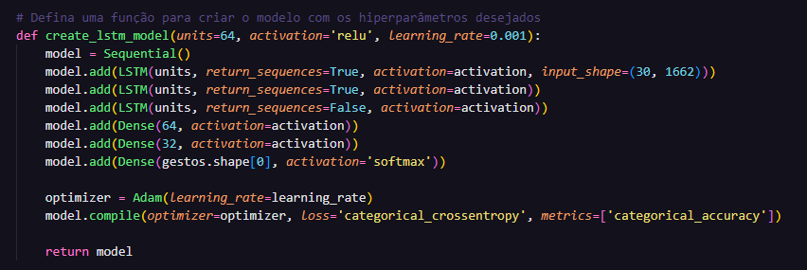
Foi realizado também, antes da etapa de treinamento do modelo, uma fase de busca de melhores hiperparâmetros para o treinamento do modelo, como pode ser observado no trecho de código que se segue:
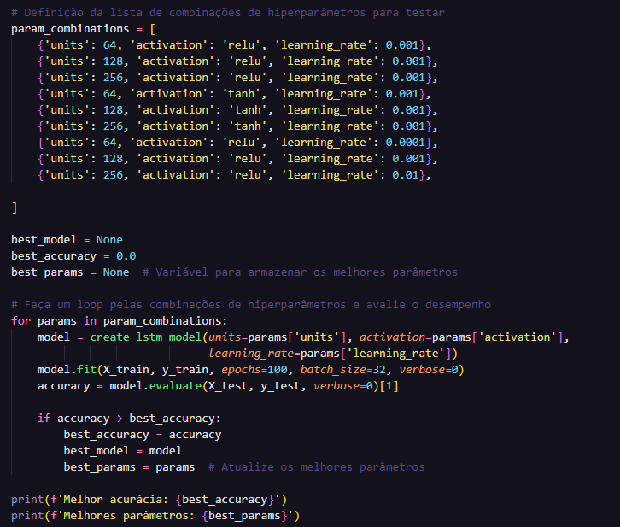
O treinamento do modelo foi realizado em 150 épocas, com os dados divididos em treino e teste, conforme supracitado, obtendo-se um loss de 0.0548 e uma categorical_acuracy = 1
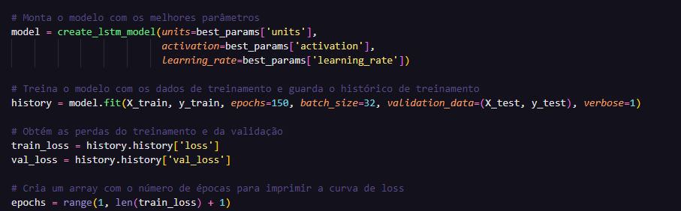
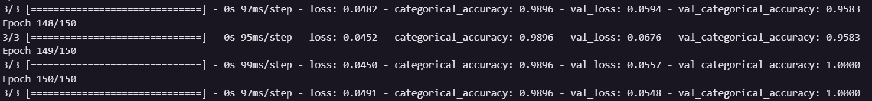

8. Avaliação dos Modelos de Aprendizado de Máquina e Discussão dos Resultados
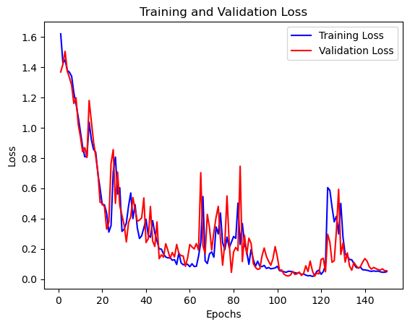
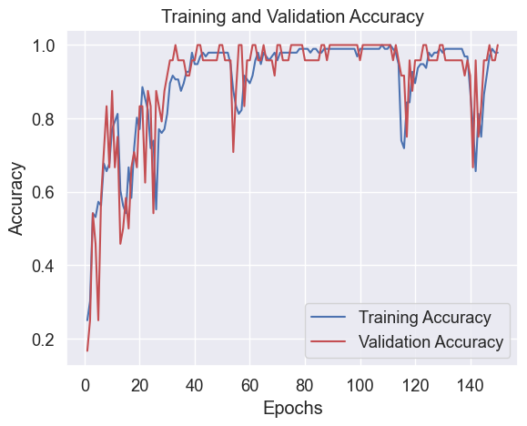
Após a fase de treinamento foram verificadas as seguintes métricas: Loss Curve, Categorical Accuracy e realizada a plotagem da Matriz de confusão:
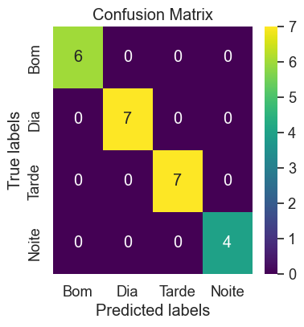
Percebe-se que para o número de palavras que foram mapeadas e treinadas a metodologia e o modelo se mostraram perfeitamente viáveis, obtendo uma queda de loss satisfatória, curva de acurácia ascendente e 100% de acertos nos dados de validação.

9. Conclusão
Este trabalho se propõe a trazer uma abordagem para a detecção de gestos, no contexto da tradução em tempo real da Linguagem Brasileira de Sinais (LIBRAS), mas que pode perfeitamente ser utilizada para outros fins.
Uma abordagem alternativa para a captura dos pontos de interesse do corpo (rosto, mãos e tronco) foi a utilização do framework MediaPipe, pois esta lib possibilita a vetorização da imagem de forma interpretável, o que é extremamente positivo do ponto de vista de economicidade de espaço de armazenagem e processamento. Para alcançar o objetivo de possuir um modelo que realizasse a detecção de forma satisfatória, foi-se utilizada uma RNN do tipo LSTM (Long Short-Term Memory) que se provou, para os fins deste trabalho, perfeitamente viável. No entanto, ainda há muito espaço para possíveis melhorias, como a ampliação do número de palavras (vocabulário), ampliação das capturas dos gestos mapeados em outras perspectivas como de pé, e mais distante da câmera, por exemplo, e a busca por identificação de sentenças inteiras, como frases e perguntas, pois semanticamente existe uma diferença entre as LIBRAS e o Português falado.

10. Links
Nesta seção você pode disponibilizar links para repositórios, como é o caso do GitHub, onde podem ser encontrados o seu projeto, códigos-fonte, vídeos demonstrativos, dentre outros.

